**H oικολογική καταστροφή στη Σάντα Μπάρμπαρα**

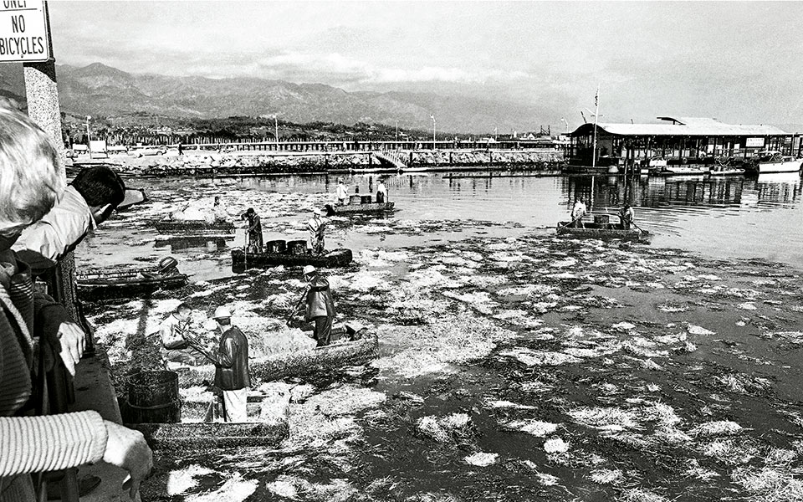

Μερικά γεγονότα αφήνουν το αποτύπωμά τους στην ιστορία. Ενα από αυτά είναι η οικολογική καταστροφή της Σάντα Μπάρμπαρα στην Καλιφόρνια των ΗΠΑ.

Στις 28 Ιανουαρίου 1969 εκατομμύρια λίτρα πετρελαίου διέρρευσαν στη θάλασσα σχηματίζοντας τεράστια πετρελαιοκηλίδα έπειτα από έκρηξη σε πλατφόρμα άντλησης πετρελαίου που ήταν αγκυροβολημένη στα ανοικτά της Σάντα Μπάρμπαρα. Χρειάστηκαν δέκα ημέρες για να τεθεί υπό έλεγχο η διαρροή. Στο μεταξύ, είχαν διαρρεύσει τεράστιες ποσότητες πετρελαίου, μολύνοντας εκατοντάδες χιλιόμετρα ακτών και θανατώνοντας χιλιάδες θαλασσοπούλια και θαλάσσια θηλαστικά. Επρόκειτο για μία από τις χειρότερες πετρελαιοκηλίδες στην ιστορία της ανθρωπότητας. Σήμερα κατατάσσεται τρίτη στον κατάλογο, μετά τις πετρελαιοκηλίδες στον Κόλπο του Μεξικού το 2010 Horizon και στην Αλάσκα το 1989.

Οι εικόνες της οικολογικής καταστροφής που προβλήθηκαν από την τηλεόραση, τις εφημερίδες και τα περιοδικά αφύπνισαν την κοινή γνώμη. Εκατομμύρια Αμερικανοί ένωσαν τις φωνές τους βγαίνοντας στους δρόμους για να απαιτήσουν αποτελεσματικά μέτρα για τον έλεγχο της ρύπανσης. Το ενδιαφέρον για την ποιότητα του περιβάλλοντος αυξήθηκε εντυπωσιακά. Μην έχοντας πολλές επιλογές, ο πρόεδρος Ρίτσαρντ Νίξον υποσχέθηκε ακόμη και ότι θα καταργούσε την υπεράκτια εξορυκτική δραστηριότητα στην περιοχή. Τη σημερινή εποχή μια τέτοια ενέργεια θα ισοδυναμούσε με πολιτική αυτοκτονία και ο εμπνευστής της θα είχε θεωρηθεί μάλλον επικίνδυνος ριζοσπάστης.

Η πρώτη σύγκρουση με την πετρελαϊκή βιομηχανία

Αν, λίγα χρόνια νωρίτερα, η Rachel Carson ενέπνευσε με το βιβλίο της «Silent Spring» τη δημιουργία του σύγχρονου περιβαλλοντικού κινήματος, η οικολογική καταστροφή της Σάντα Μπάρμπαρα ήταν η αφορμή για να συγκρουστεί το αναδυόμενο περιβαλλοντικό κίνημα με την πετρελαϊκή βιομηχανία.

Για πρώτη φορά αμφισβητήθηκε η «επωφελής» δραστηριότητα της εξορυκτικής βιομηχανίας και αναδείχθηκαν οι αρνητικές συνέπειες για το περιβάλλον και τον άνθρωπο. Η απομυθοποίηση της ικανότητας του ανθρώπου να κυριαρχεί στη φύση ενισχύθηκε περαιτέρω, ενώ φάνηκε ότι το κυρίαρχο πρότυπο παραγωγής και κατανάλωσης είχε σαθρά θεμέλια. Η πολιτικοποίηση της περιβαλλοντικής δράσης δίχασε ωστόσο την αμερικανική κοινωνία και άνοιξε τον δρόμο για τη ρύθμιση τομέων όπου το Κογκρέσο όχι μόνο δεν είχε εμπειρογνωμοσύνη, αλλά το έφεραν επιπλέον σε ευθεία αντιπαράθεση με τα οικονομικά συμφέροντα. Είναι προφανές ότι τα οικονομικά συμφέροντα θα πολεμούσαν μια ουσιαστική περιβαλλοντική πολιτική.

Ετσι, η σύγκρουση του περιβαλλοντικού κινήματος με την πετρελαϊκή βιομηχανία θα τροφοδοτούσε τη μετέπειτα πόλωση της πολιτικής ζωής στις ΗΠΑ. Το χάσμα μεγάλωνε σιγά σιγά ώσπου φθάσαμε στο σημερινό αδιέξοδο.

Νέες αυστηρές ρυθμίσεις για έλεγχο της ρύπανσης

Οι πιέσεις της κοινής γνώμης ώθησαν την αμερικανική κυβέρνηση να προχωρήσει στην αναδιοργάνωση του συστήματος περιβαλλοντικής διαχείρισης. Το Εθνικό Διάταγμα για την Περιβαλλοντική Πολιτική, που υπεγράφη το 1969, δημιούργησε ένα συμβουλευτικό όργανο υπό τον πρόεδρο, το Συμβούλιο για την Ποιότητα του Περιβάλλοντος. Υποχρέωσε επίσης τις ομοσπονδιακές πολιτείες να αξιολογούν τις περιβαλλοντικές συνέπειες των προτεινόμενων δράσεων πριν λάβουν οποιαδήποτε απόφαση. Ενα χρόνο αργότερα ιδρύθηκε η Υπηρεσία Περιβαλλοντικής Προστασίας, η οποία συγκέντρωσε υπό την αιγίδα της όλες τις ομοσπονδιακές αρμοδιότητες για το περιβάλλον. Βασική αποστολή της ήταν η θέσπιση και εφαρμογή περιβαλλοντικών προτύπων, η διενέργεια έρευνας για τις συνέπειες της ρύπανσης, καθώς και η αναζήτηση αποτελεσματικών μεθόδων για τον έλεγχό της.

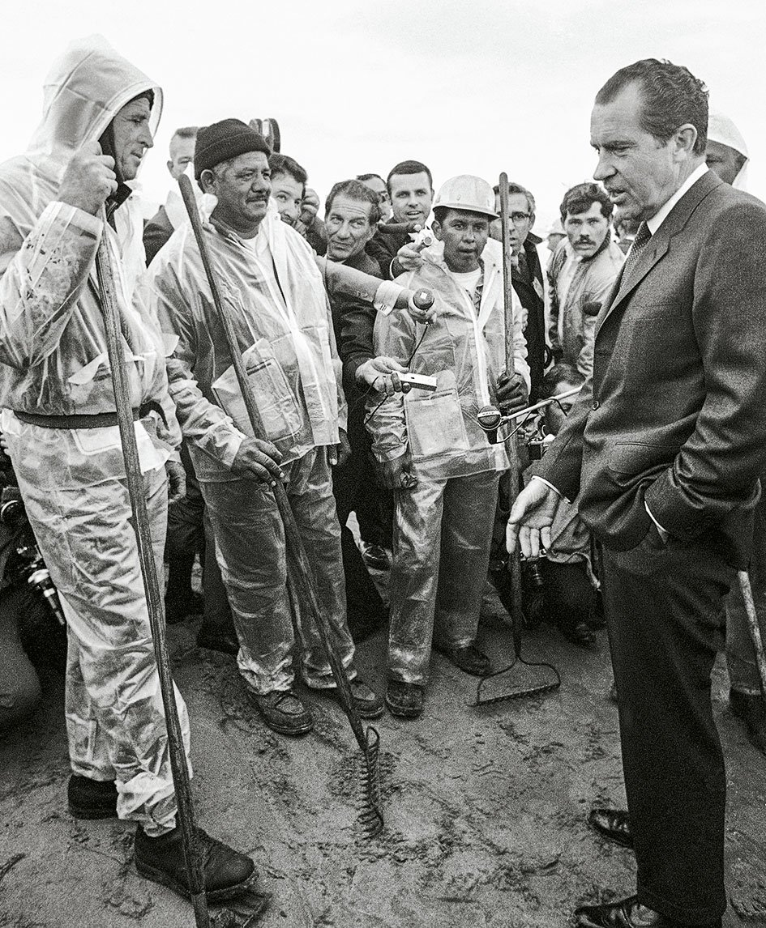

Ο πρόεδρος των ΗΠΑ, Ρίτσαρντ Νίξον, συναντά εργάτες καθαρισμού στην πληγείσα περιοχή, Μάρτιος 1969.

Μέσα στα αμέσως επόμενα χρόνια οι νομοθετικές ρυθμίσεις για τον έλεγχο της ρύπανσης πολλαπλασιάστηκαν και βελτιώθηκαν. Οι νέες ρυθμίσεις έθεταν αυστηρές και λεπτομερείς οδηγίες για τον έλεγχο των ρυπογόνων δραστηριοτήτων. Το σημαντικότερο είναι ότι εξόπλισαν τους πολίτες και τις οργανώσεις τους με το δικαίωμα προσφυγής στα ομοσπονδιακά δικαστήρια, προκειμένου να αμφισβητήσουν προτεινόμενες δραστηριότητες του δημόσιου και ιδιωτικού τομέα που ενείχαν δυνητικούς κινδύνους για το περιβάλλον.

Σημειώθηκε έτσι γρήγορη πρόοδος και βελτιώθηκαν οι περιβαλλοντικές συνθήκες στις ΗΠΑ. Ακολουθώντας το καλό παράδειγμα, τα κράτη της δυτικής Ευρώπης ίδρυσαν τα πρώτα υπουργεία Περιβάλλοντος, ενώ εισήγαγαν ορισμένες καινοτόμες ρυθμίσεις και πρακτικές, όπως για παράδειγμα εκείνη που αφορά την εκπόνηση Μελετών Περιβαλλοντικών Επιπτώσεων για τα δημόσια και ιδιωτικά έργα.

Διεθνοποίηση των περιβαλλοντικών προβλημάτων

Σύντομα όμως έγινε αντιληπτό ότι οι μεμονωμένες εθνικές προσπάθειες δεν αρκούσαν για να προστατευθεί αποτελεσματικά το περιβάλλον. Η ρύπανση δεν γνωρίζει σύνορα. Μια οικολογική καταστροφή που συμβαίνει εντός των ορίων δικαιοδοσίας ενός κράτους μπορεί να έχει επιπτώσεις στο περιβάλλον εκτός συνόρων, σε άλλα κράτη ή ακόμη και σε περιοχές εκτός εθνικής δικαιοδοσίας, όπως είναι η ανοιχτή θάλασσα ή η Ανταρκτική.

Η όξινη βροχή ήταν, για παράδειγμα, ένα διασυνοριακό πρόβλημα που εκείνη την περίοδο ταλαιπωρούσε κυρίως τα σκανδιναβικά κράτη. Η μεταφορά ρύπων από τα εργοστάσια της Αγγλίας, της Γερμανίας και της Πολωνίας σε μεγάλες αποστάσεις μέσω της ατμόσφαιρας και η έκλυσή τους μέσα από το νερό της βροχής είχε δημιουργήσει σοβαρά προβλήματα όχι μόνο σε καλλιέργειες, στα ύδατα και στα οικοσυστήματα των σκανδιναβικών χωρών, αλλά και στα πολιτιστικά τους μνημεία. Με μεγάλη προθυμία, η Σουηδία προσφέρθηκε να φιλοξενήσει την πρώτη οικουμενική διάσκεψη για το ανθρώπινο περιβάλλον που αποφάσισε να οργανώσει η Γενική Συνέλευση των Ηνωμένων Εθνών το 1972 για να συζητηθούν τα περιβαλλοντικά προβλήματα και να αναληφθεί αμέσως δράση για την αντιμετώπισή τους.

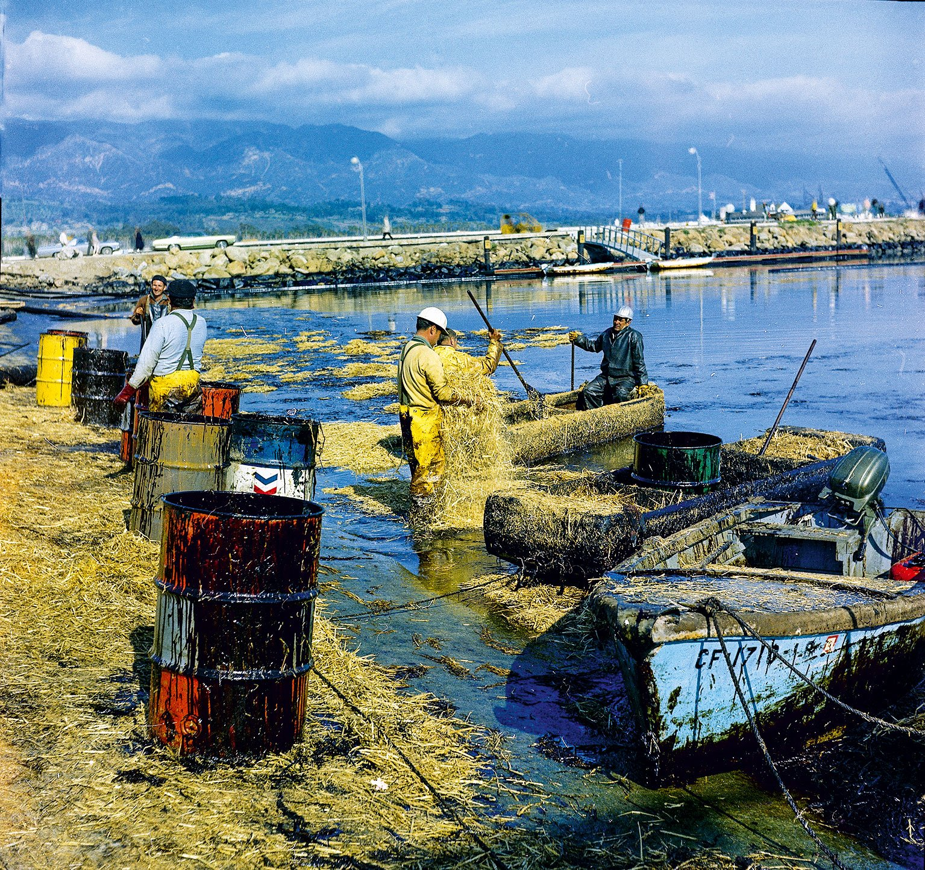

Εργασίες καθαρισμού της πετρελαιοκηλίδας στη Σάντα Μπάρμπαρα, αρχές Φεβρουαρίου 1969.

**ΠΗΓΕΣ: Εφημερίδα ‘η καθημερινή’.**

**Ιζαμπέλα Κατσούλη Α2**